Pozdravljeni!
Danes boste pogledali posnetek o ameriškem prazniku Thanksgiving day (Zahvalni dan).
Posnetek najdete na naslednji povezavi: https://www.youtube.com/watch?v=VvzMp5WUjls
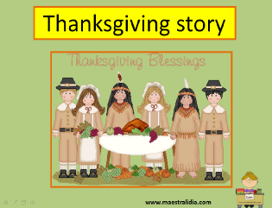
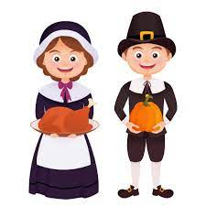Pilgrimi so bili Angleži , ki so zapustili Anglijo in se napotili z ladjo v Združene države Amerike. Ladji pa so nadeli ime MAYFLOWER.
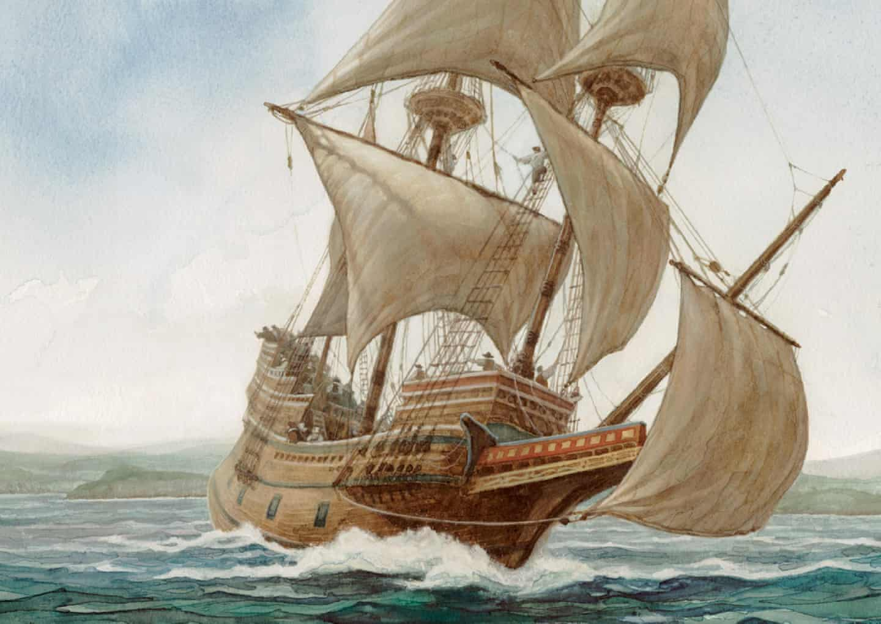
Ko so prišli v Ameriko, je bila zima, niso imeli dovolj hrane in veliko jih je umrlo.
Indijanci so jim pomagali. Dali so jim oblačila in hrano.
Naslednje leto so skupaj praznovali, tako da so Pilgrimi povabili Indijance na večerjo. 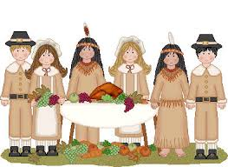
Postregli so različne jedi:
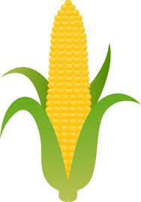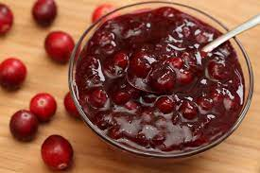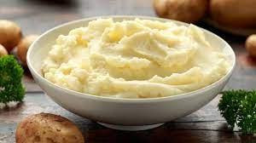
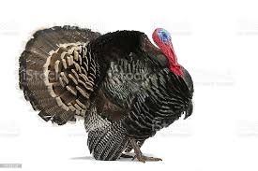.CORN, CRANBERRY SAUCE, MASHED POTATO, TURKEY.
Od takrat vsak let zadnji četrtek v novembru praznujejo družinski praznik Zahvalni dan. Takrat si povedo, za kaj so hvaležni.

Ali mogoče veste, katera hrana je tradicionalna za božič?
Zdaj pa še v zvezek napišite naslov THANKSGIVING DAY in narišite purana:
https://www.instructables.com/Make-a-Hand-Turkey/ .
Ali pa tako:
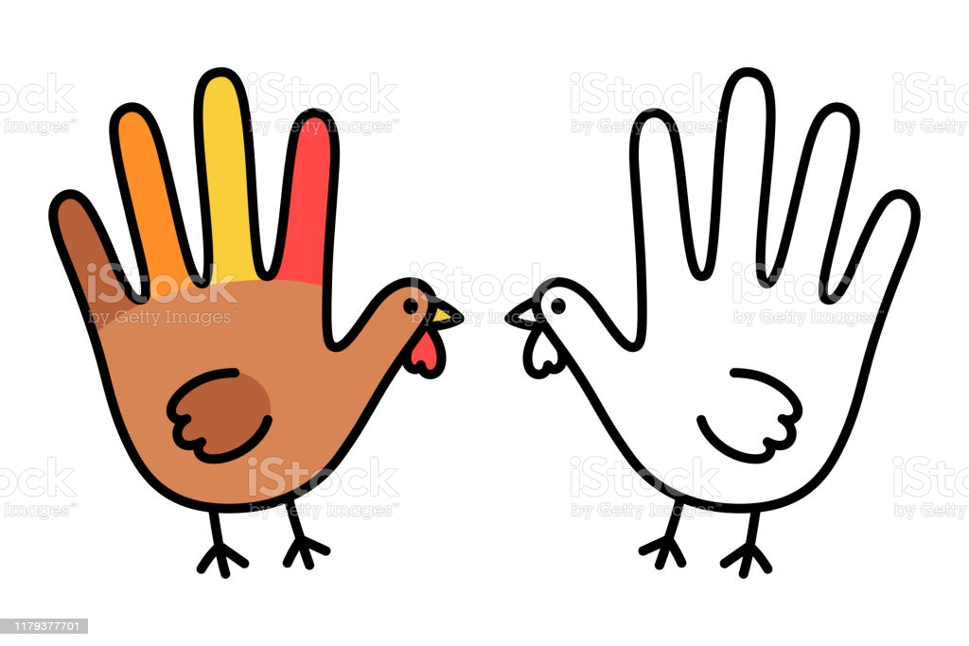

Kmalu pa se vidimo v šoli.
Učiteljica Tatjana

